„Wymiana nawierzchni boiska wielofunkcyjnego w Gminie Alwernia w miejscowości Grojec”
Boisko w Grojcu zostało objęte dofinansowaniem w ramach projektu „Małopolska infrastruktura rekreacyjno-sportowa – MIRS”
Realizacja przedsięwzięcia ma na celu poprawienie dostępności restrukturyzacji sportowej na terenach wiejskich, uatrakcyjnienie wolnego czasu miejscowej społeczności sołectwa, stworzenie bezpiecznego miejsca dla dzieci szkolnej do ćwiczeń na wolnym powietrzu.
W Ramach zadania :
- wyremontowano nawierzchnię boiska,
-wymieniono ławeczki,
-dokupiono nowy kosz na śmieci,
-dokupiono elementy bramek do koszykówki,
-dokupiono siatkę do gry w siatkówkę.
Wartość dofinansowania ze środków Województwa Małopolskiego: 29 740,00 zł.
Wartość projektu: 108 000,00 zł.
Zadanie współfinansowane ze środków finansowych Województwa Małopolskiego w ramach projektu pn. „Małopolska infrastruktura rekreacyjno-sportowa – MIRS”

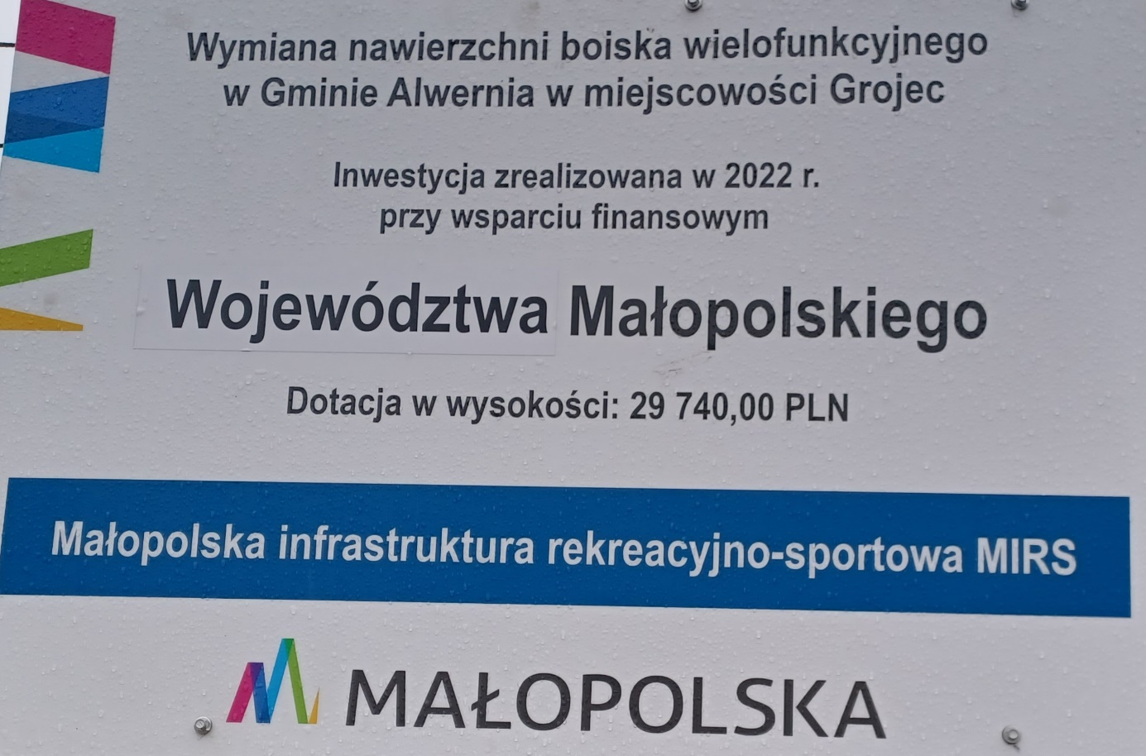
Informacja o dofinansowaniu projektu ze środków finansowych Województwa Małopolskiego w ramach projektu pn. „Małopolska infrastruktura rekreacyjno-sportowa – MIRS”

